«Дидактическое пособие по развитию конструктивных навыков
у детей дошкольного возраста»
«Плоскостной конструктор «Построй-ка»
Лаптева Марина Евгеньевна,
Борзых Елена Алексеевна,
воспитатели
СП ГБОУ гимназии «ОЦ «Гармония»
г. о. Отрадный Самарской области,
«Детский сад №12»
Дидактическое пособие «Плоскостной конструктор «Построй-ка» представляет собой набор разноцветных, разных по размеру геометрических фигур.
Конструктор отвечает требованиям безопасности, эстетичности, доступности, наглядности, так как детали изготовлены из прочного, безопасного для детей материала - холодного фарфора (смесь кукурузного или картофельного крахмала с клеем ПВА).
Цель: развитие конструктивных умений и предпосылок логического мышления у младших дошкольников.
Задачи:
- Формировать способность к логическим операциям (анализ, синтез, сравнение);
- Развивать мелкую моторику рук, творческое воображение;
- Развивать наблюдательность, память, внимание;
- Закреплять умение классифицировать фигуры по цвету, размеру и форме;
- Совершенствовать умение конструировать по схеме-образцу и по собственному замыслу;
- Упражнять в ориентировке на плоскости (справа, слева, вверху, внизу, на, под, между).
Целевая аудитория: дети 4-5 лет
Количество участников: подгруппы по 4-5 человек
Подготовка к игре: дети садятся за стол, воспитатель предлагает игры из плоскостного конструктора.
Ход использования пособия
- Игры на развитие наблюдательности, например, «Четвертый лишний», «Что изменилось?».
- Игры на развитие сенсорных эталонов (цвет, форма и величина), например, «Цветные детали» (выбрать фигуры одинакового цвета), построить башню одну больше другой, сделать гусеницу из зеленых шаров, «Найди пару» (выбрать фигуры, одинаковые по форме, но разные по цвету и размерам).
- Игры на развитие памяти и внимания, например, «Вспомни и собери» (работа в команде - внимательно посмотрите на мою фигуру, запомни и построй такую же), «Собери модель по памяти» (педагог показывает детям в течении нескольких секунд модель из 3-4 деталей, а затем убирает её. Дети собирают модель по памяти и сравнивают с образцом).
- Игры на развитие пространственных отношений, например, «Башня» (внизу красный кирпичик, сверху желтый, между ними синий кирпичик), «Где Матрешка?» (воспитатель передвигает игрушку Матрешку в постройке: ставит на крышу, сажает на кровать и т. д.).
- Конструирование по сказкам, например, построить домик для зайчика из сказки «Лиса и заяц» или построить теремок для героев сказки «Теремок».
- Конструирование по собственному замыслу (кораблик, цветок, гусеница, ракета и др.).
В процессе использования дидактического пособия «Плоскостной конструктор «Построй-ка» необходимо постепенное, осмысленное обучение детей качественному взаимодействию друг с другом и взрослым, планомерное использование игр, начиная с группы детей младшего дошкольного возраста.

Иллюстративный или методический материал
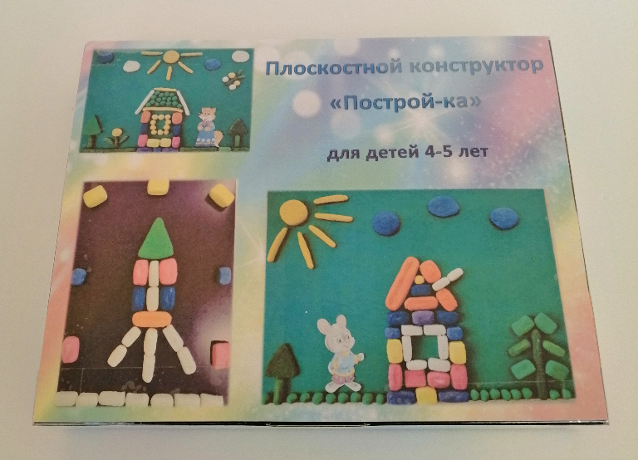
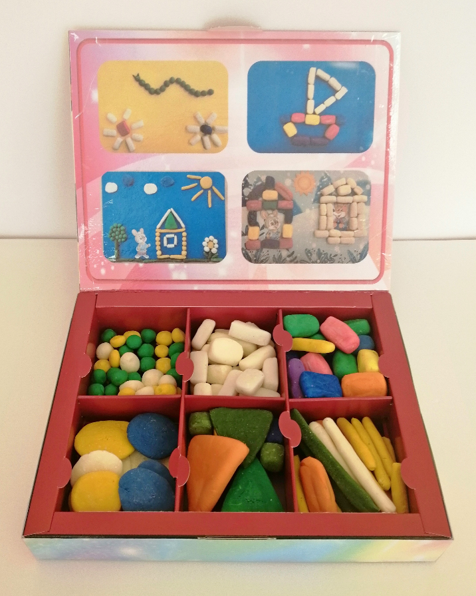

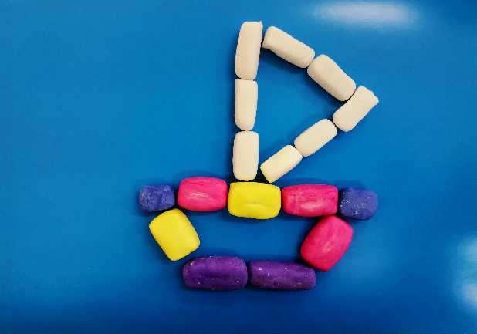
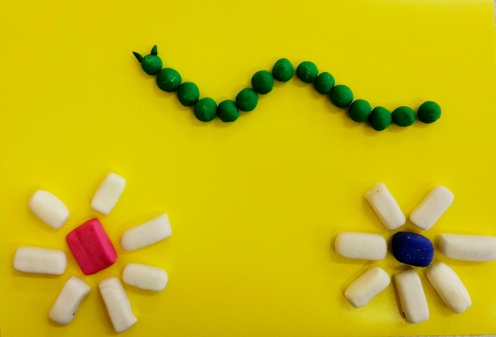
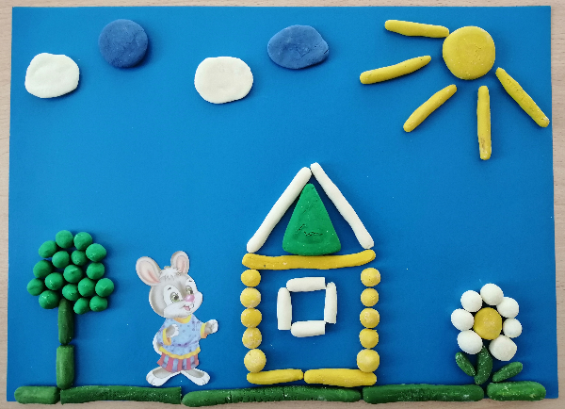
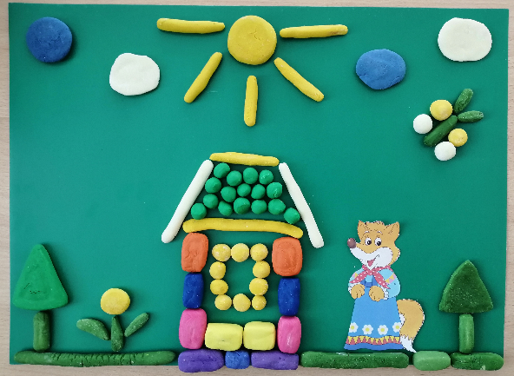
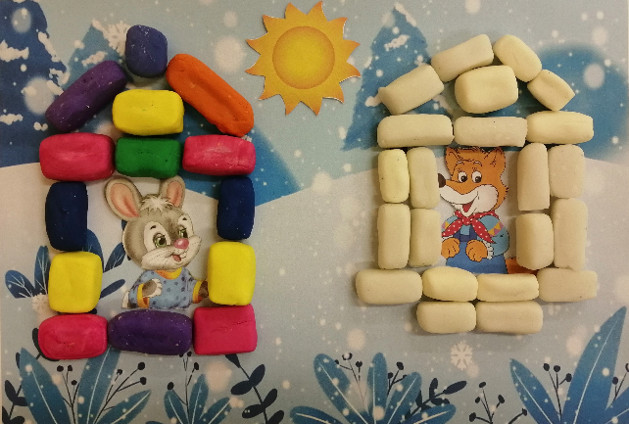
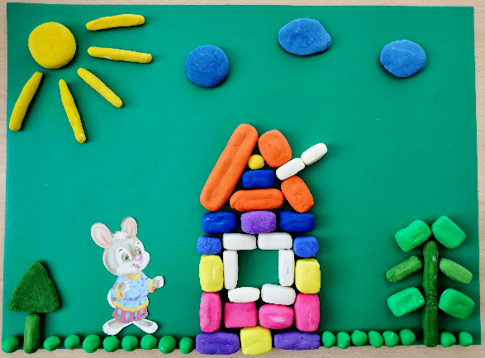
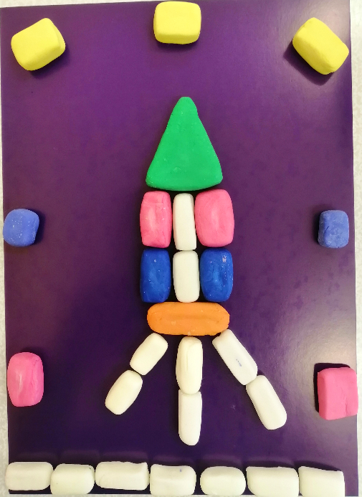
8
